Analisa Koordinasi Sistem Proteksi OCR dan GFR Pada SistemDistribusi Kelistrikan JOB Pertamina – Medco E&P Tomori Sulawesi

(Analized Protection Coordination System of OCR and GFR in Electrical Distribution System in JOB Pertamina-Medco E&P Tomori Sulawesi)
Frengkiˡ, Dina Fitria², Mukminatun Ardasi³
Program studi Teknik Elektro, Universitas Tridinanti
Email: ˡ frengki_02@yahoo.com, Email: ² dina_fitria@univ-tridinanti.ac.id, Email: ³ mukminatunardaisi@univ-tridinanti.ac.id

Abstract— Oil & gas companies such as JOB Pertamina – Medco E&P Tomori Sulawesi need a good supply of electrical power to guarantee the reliability and continuity of the electrical system. The electrical system must have good coordination to maintain the protection of the electrical system disturbances may occur. Disturbances in the electrical system varies from large to its kind. Good protection coordination can overcome interference area and prevent blackouts in other areas. To maintain and improve the performance of the protection system needs to be carried out a study on the safety relay coordination installed. Therefore, this thesis aims to analyze the coordination of safety relays on the JOB Pertamina – Medco E&P Tomori Sulawesi. The results of the calculation OCR at typical 1 value obtained setting overcurrent Rele ET9010A/B S: 5304.4 A, Relay ET 9010A/B P: 321.48 A, Relay EG9027A: 436.8 A, and typical 6 value obtained GFR Iset: 30.22 A with grading time 0.3s. From the results of a flow curve plot coordination existing condition can be seen that there is a miss-coordination in typical coordination analyzed. From the analysis and manual calculations in this thesis, it is recommended resetting overcurrent relay and relay overcurrent interruption to the ground.

Keywords: Fault, coordination of protection, Overcurrent Relay dan Ground Fault Relay.

Abstrak— Perusahaan oil & gas seperti JOB Pertamina – Medco E&P Tomori Sulawesi membutuhkan suplai daya listrik yang baik untuk menjamin keandalan dan kontinuitas sistem kelistrikan. Sistem kelistrikan haruslah memiliki koordinasi proteksi yang baik untuk menjaga sistem kelistrikan dari gangguan yang mungkin terjadi. Gangguan pada sistem kelistrikan sangat bervariasi dari besar hingga jenisnya. Koordinasi proteksi yang baik dapat mengatasi area gangguan dan mencegah pemadaman (black out) di area lain. Untuk menjaga dan meningkatkan performa sistem proteksi perlu dilakukan suatu studi terhadap koordinasi relay pengaman yang terpasang. Maka dari itu, tugas akhir ini bertujuan untuk menganalisis terhadap koordinasi relay pengaman pada pabrik JOB Pertamina – Medco E&P Tomori Sulawesi. Hasil perhitungan manual OCR pada tipikal 1 didapat nilai setting overcurrent Rele ET9010A/B S: 5304.4 A, Rele ET 9010A/B P: 321.48 A, Rele EG9027A: 436.8 A, dan tipikal 6 nilai GFR nilai Iset = 30.22 A dengan gradding time 0.3s. Dari hasil perhitungan manual dan plot koordinasi kurva arus waktu kondisi existing dapat diketahui bahwa terdapat miss-coordination pada tipikal koordinasi yang dianalisis. Dari hasil analisis dan perhitungan manual dalam tugas akhir ini, direkomendasikan penyetelan ulang relay arus lebih dan relay arus lebih gangguan ke tanah.

Kata Kunci: Gangguan, koordinasi proteksi, rele arus lebih dan rele arus lebih gangguan ke tanah

- PENDAHULIAN

Pada sistem kelistrikan jaringan distribusi tenaga listrik diperlukan suatu proteksi yang dapat menjamin keamanan sistem kelistrikan yang terpasang dari adanya gangguan. Sistem proteksi yang cepat, selektif, kecepatan, keandalan dan ekonomis merupakan syarat yang mutlak diperlukan sistem kelistrikan, misalnya sistem proteksi pada pembangkit tenaga listrik. Keandalan suatu sistem proteksi adalah hal yang sangat utama, untuk menjamin keamanan peralatan saat terjadi gangguan dan mampu melokalisir daerah gangguan, sehingga tidak mengganggu peralatan lain yang tidak mengalami gangguan.
Pada tanggal 17-Juli-2022 di JOB Pertamina – Medco E&P Tomori Sulawesi, listrik di area accommodation dan camp area padam salah satu outgoing 2 SNO-ES-9000. Dilakukan pengecekan dan ditemukan bahwa incoming-1 pada ES9050 trip. Dilakukan pengecekan di sepam relay protection, didapatkan ada indikasi ground fault. Berdasarkan pada saat pengecekan, maka dapat disimpulkan tidak ada actual ground fault. Dengan asumsi awal ada ketidak balance-an beban dari arus maka power dari transformer ET-9050 masuk kembali ke ES-9050 dan power di accommodation building kembali normal.
Berdasarkan keadaan yang terjadi di JOB Pertamina – Medco E&P Tomori Sulawesi tersebutlah penulis tertarik untuk menulis skripsi yang berjudul “Analisa Koordinasi Sistem Proteksi OCR dan GFR Pada Sistem Distribusi Kelistrikan JOB Pertamina – Medco E&P Tomori Sulawesi”.

- TINJAUAN PUSTAKA

  - Pengertian Sistem Proteksi
Koordinasi proteksi pada sistem kelistrikan bertujuan untuk mengamankan peralatan dan sistem kelistrikan secara menyeluruh. Ketika terjadi gangguan pada sistem kelistrikan, rele proteksi harus bekerja mengisolir gangguan dan segera mengoperasikan pemutus daya (Circuit Breaker) agar kerusakan pada peralatan dapat ditanggulangi dan supply tenaga listrik dapat terjaga dengan baik [3].
Sistem proteksi tenaga listrik adalah sistem pengamanan yang diIakukan terhadap peralatan-peralatan listrik seperti generator, transformator, jaringan transmisi / distribusi yang berfungsi untuk mencegah atau membatasi kerusakan peralatan sehingga kelangsungan penyaluran listrik dapat dipertahankan [4].

  - Fungsi Sistem Proteksi
Adapun fungsi dari sistem proteksi adalah:
- Menghindari atau mengurangi kerusakan peralatan Iistrik akibat adanya gangguan (kondisi abnormal). Semakin cepat reaksi perangkat proteksi yang digunakan, maka semakin sedikit pengaruh gangguan terhadap kemungkinan kerusakan alat.
- Mempercepat melokalisir luas / zona daerah yang terganggu, sehingga daerah yang terganggu menjadi sekecil mungkin.
- Memberikan pelayanan Iistrik dengan keandalan yang tinggi kepada konsumen dan mutu listriknya baik.
- Mengamankan manusia terutama terhadap bahaya yang ditimbulkan oleh Iistrik.

  - Syarat – Syarat Relai Proteksi [4]
Syarat-syarat agar peralatan relai proteksi dapat dikatakan bekerja dengan baik dan benar adalah:
- Kecepatan (Speed)
- Selektif (Selectivity)
- Kepekaan (Sensitive)
- Keandalan (ReliabiIity)

  - Perhitungan Arus Hubung Singkat [4]
Gangguan hubung singkat dapat dibedakan menjadi 2 kelompok yaitu:
  - Hubung Singkat Simetris.
  - Hubung Singkat Asimetris.
Gangguan hubung singkat yang termasuk ke dalam gangguan simetris adalah gangguan hubung singkat tiga fasa, sedangkan gangguan tak simetris adalah hubung singkat satu fasa dan dua fasa.
Perbedaan antara gangguan hubung singkat tiga fasa, dua fasa dan satu fasa adalah impedansi yang terbentuk sesuai dengan macam gangguan itu sendiri dan tegangan yang memasok arus ke titik gangguan.

    - Perhitungan Arus Gangguan Hubung Singkat Tiga Fasa
Hubung singkat yang terjadi ketika ketiga fasa terhubung menjadi satu titik. Besar arus hubung singkat tiga fasa dapat dihitung dengan menggunakan persamaan berikut:
$I3∅=\frac{Vph}{Z1eq}$ …………………………….. 2.5

Dimana:
I 3Ø = Arus gangguan hubung singkat tiga fasa (A)
$Vph$ = Tegangan fasa – netral system
$Z1eq$ = Impedansi ekivalen urutan positif (ohm)
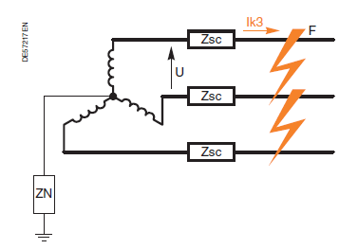

Gambar 2.5 Gangguan Hubung Singkat Tiga Fasa.

    - Perhitungan Arus Gangguan Hubung Singkat Dua Fasa [3]
Hubung singkat yang terjadi ketika antar dua fasa terhubung menjadi satu titik. Besar arus hubung singkat antar fasa dapat dihitung dengan menggunakan persamaan berikut:
$I2∅=\frac{Vph-ph}{2 x Z1eq}$ …………………… 2.6
Dimana:
I 2Ø = Arus gangguan hubung singkat dua fasa (A)
$Vph-ph$ = Tegangan fasa – fasa system
$Z1eq$ = Impedansi urutan positif (ohm)
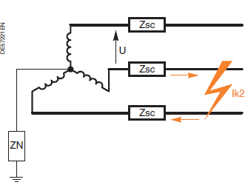

Gambar 2.6 Gangguan Hubung Singkat Dua Fasa

    - Perhitungan Arus Gangguan Hubung Singkat 1 Fasa ke Tanah [3]
Hubung singkat yang terjadi ketika salah satu fasa terhubung dengan tanah atau disebut dengan groung fault. Besar arus hubung singkat satu fasa ke tanah dapat dihitung dengan menggunakan persamaan berikut:
$I1∅=\frac{3 x Vph}{2 x Z1eq+ Z0eq}$ ……………………. 2.7
Dimana:
I 2Ø = Arus gangguan hubung singkat dua fasa (A)
$Vph$ = Tegangan fasa – fasa system
$Z1eq$ = Impedansi urutan positif (ohm)
$Z0eq$ = Impedansi urutan nol (ohm)
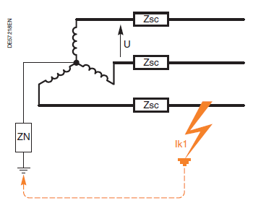

Gambar 2.7 Gangguan Hubung Singkat 1 Fasa ke Tanah

  - Relai Arus Lebih / Over Current Relay (OCR) [3]
    - Pengertian OCR
Relay arus lebih atau yang lebih dikenal dengan Over Current Relay (OCR) merupakan peralatan proteksi yang mensinyalir adanya arus lebih, baik yang disebabkan oleh adanya gangguan hubung singkat atau overload. Relay ini dapat digunakan sebagai pengaman utama ataupun pengaman cadangan.
Pada transfomator tenaga, OCR hanya berfungsi sebagai pengaman cadangan (back up protection) untuk gangguan eksternal atau sebagai back up bagi outgoing feeder. OCR dapat dipasang pada sisi tegangan tinggi saja, atau pada sisi tegangan menengah saja atau pada sisi tegangan tinggi dan menengah sekaligus. Selanjutnya OCR dapat menjatuhkan PMT pada sisi dimana relay terpasang atau dapat menjatuhkan PMT di kedua sisi transformator tenaga. OCR jenis definite time ataupun inverse time dapat dipakai untuk proteksi transformator terhadap arus lebih.

    - Rele Arus Lebih Waktu Invers [3]
Rele arus lebih waktu invers memiliki waktu operasi yang berbanding terballik dengan besarnya arus gangguan. Artinya, semakin besar arus gangguan yang terjadi maka semakin cepat rele beroperasi, dan juga sebaliknya semakin kecil arus gangguan yang terjadi maka semakin lama rele beroperasi. Prinsip kerja ini juga dapat dilihat pada kurva TCC (Time-Current Characteristic). TCC adalah kurva dalam skala time dial, dimana semakin besar time dial maka semakin lama rele beroperasi. Beberapa jenis perlindungan waktu inversyang di bedakan oleh gradien kurvanya yaitu standard inveres, very inverse dan extremely inverse.
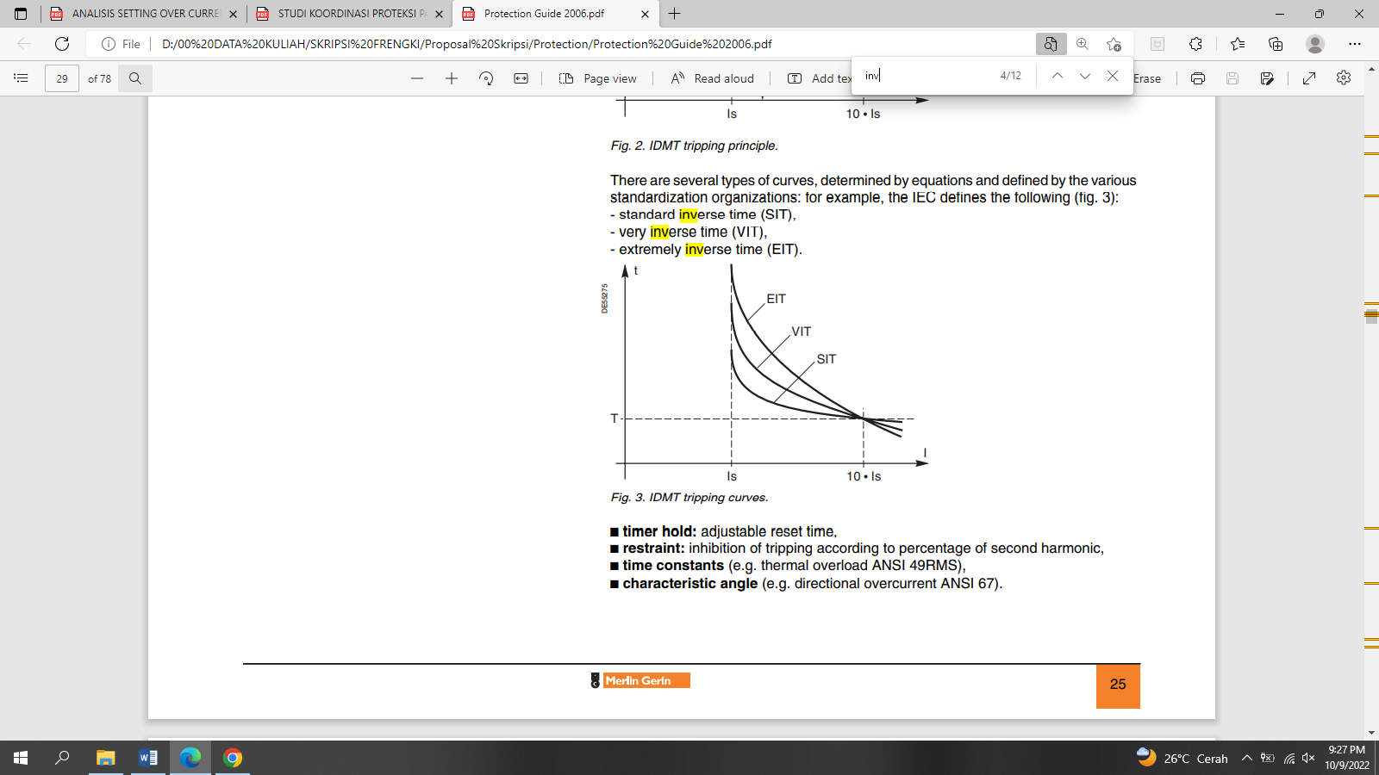

Gambar 2.8 IDMT (Inverse Definite Minimum Time) Tripping principle

    - Rele Arus Lebih Waktu Instan
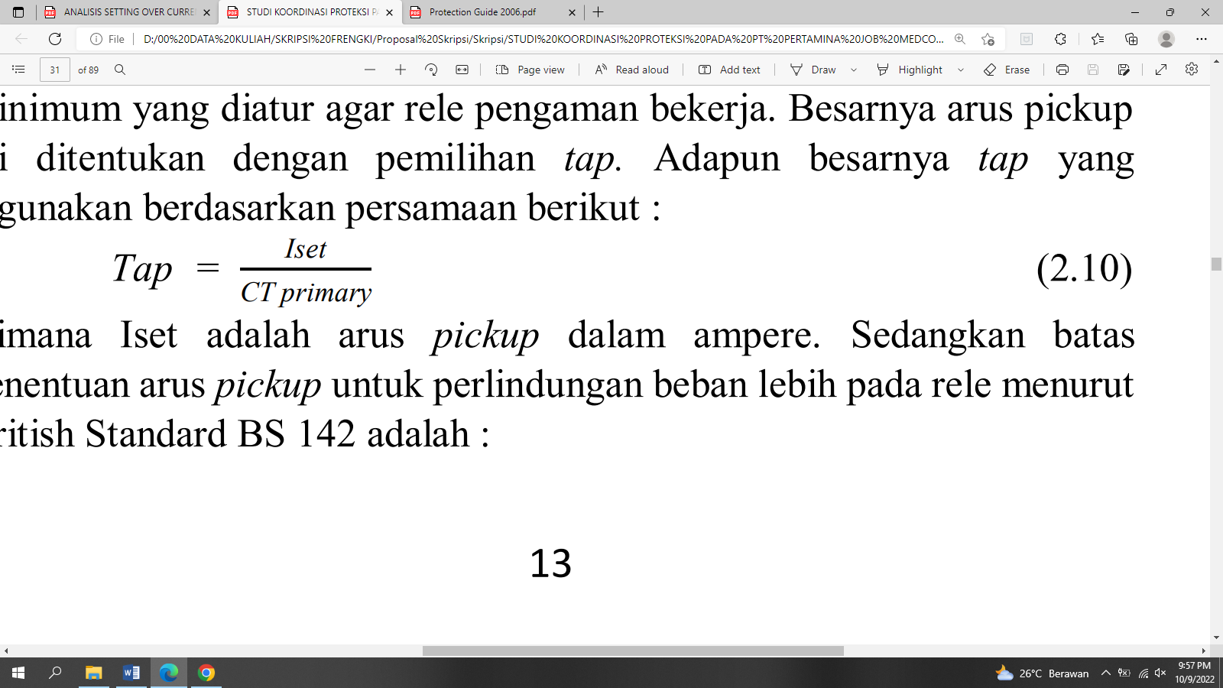
Rele arus lebih waktu instan bekerja tanpa adanya penundaan waktu, atau pada umumnya kurang dari 0.08 detik. Ketika arus gangguan hubung singkat yang ditentukan terjadi, rele akan bekerja berdasarkan arus tersebut dan membuka pemutus dalam waktu yang cepat yaitu 0.08 detik.
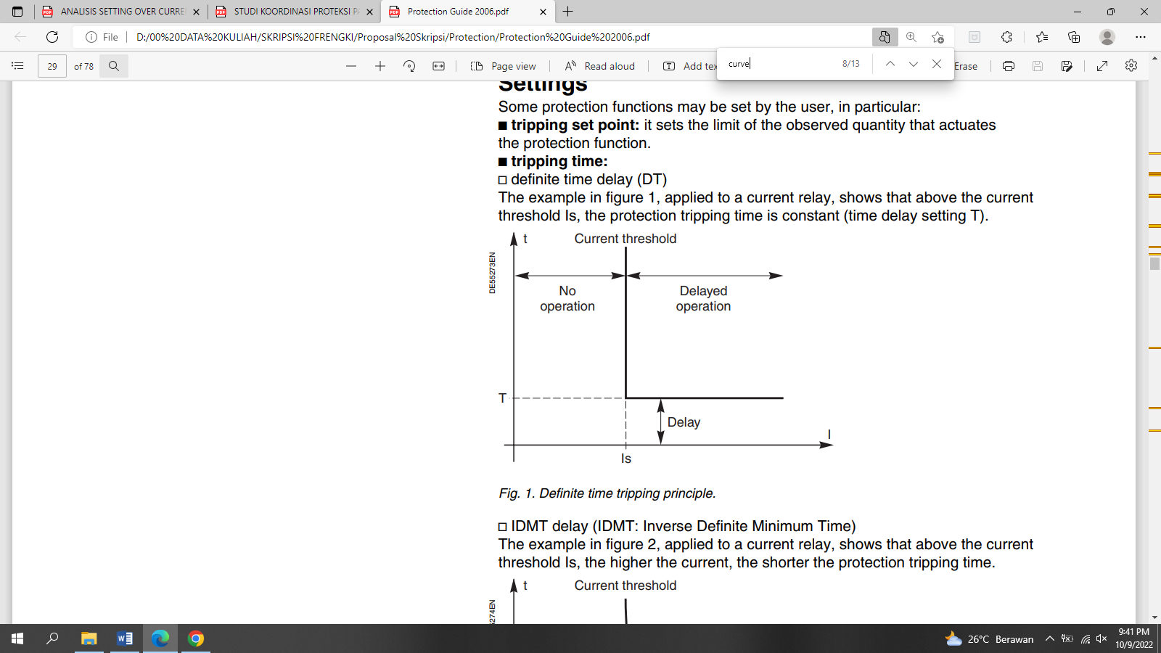

Gambar 2.9 Definite time tripping principle

    - Setting Rele Arus Lebih (OCR)
Setting rele arus lebih dibedakan menjadi dua, yaitu setting rele arus waktu invers dan setting rele arus waktu instan.
OCR mendeteksi adanya hubung singkat antar fasa yang berada dalam wilayah proteksinya serta merupakan proteksi cadangan pada transformator daya. OCR tidak boleh bekerja pada keadaan beban maksimum. Arus nominal dari current transformer merupakan arus maksimumnya sehingga penyetelan arusnya adalah
$I_{set (primer)}=1.05 x I_{beban}$ …….………………. 2.8
$I_{set (sekunder)}=I_{set (primer)} x \frac{1}{Ratio CT}$ …….….… 2.9
Keterangan:
$I_{set (primer)}$ : Setelan arus primer (A)
$I_{set (sekunder)}$ : Setelan arus sekunder (A)
Rasio CT : Rasio transformator arus (A)
$I_{beban}$ : Arus nominal trafo (A)

Hasil perhitungan arus gangguan hubung singkat, selanjutnya digunakan untuk menentukan nilai setelan waktu (TMS). Berikut adalah persamaan untuk menghitung TMS:
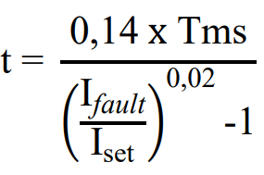
………………………….... 2.10

Keterangan:
TMS : Time multiple setting
t : waktu kerja relay (s)
Ifault : arus gangguan (A)
α β : konstanta jenis karakteristik relay standart inverse

- Setting rele arus waktu invers
Setting rele arus waktu invers memiliki dua parameter yang harus diatur, yaitu arus pickup dan time dial. Arus pickup merupakan nilai arus minimum yang diatur agar rele pengaman bekerja. Besarnya arus pickup ini ditentukan dengan pemilihan tap. Adapun besarnya tap yang digunakan berdasarkan persamaan berikut:
………………………..… 2.11

Dimana Iset adalah arus pickup dalam ampere. Sedangkan batas penentuan arus pickup untuk perlindungan beban lebih pada rele menurut British Standard BS 142 adalah:
1.05 FLA <Iset < 1.4 FLA ………………….. 2.12
Dimana FLA (full load ampere) adalah arus beban penuh peralatan. Selanjutnya adalah setting pada time dial, dimana setting ini menentukan waktu operasi. Untuk menentukan time dial dari masing – masing kurva karakteristik invers dari rele arus lebih dapat digunakan persamaan berikut:
$td =\frac{k x T}{β x \left\lfloor {\left(\frac{I}{ I_{set}}\right)}^{α}-1 \right\rfloor }$ ………………………… 2.13
Dimana:
td = waktu operasi (detik)
T = time dial
I = nilai arus (Ampere)
Iset = arus pickup (Ampere)
K = koefisien invers 1 (lihat Tabel 2.1)
α = koefisien invers 2 (lihat Tabel 2.1)
β = koefisien invers 3 (lihat Tabel 2.1)
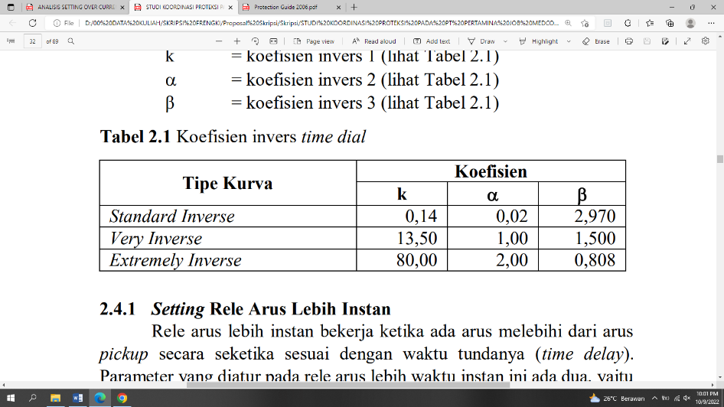
Tabel 2.1 Koefisien invers time dial

- Setting Rele Arus Lebih Instan
Rele arus lebih instan bekerja ketika ada arus melebihi dari arus pickup secara seketika sesuai dengan waktu tundanya (time delay). Parameter yang diatur pada rele arus lebih waktu instan ini ada dua, yaitu setting pickup dan time delay. Penentuan setting pickup dipengaruhi oleh besar Isc min yang dituliskan pada persamaan berikut ini :
$1.6 x FLA ≤I_{set} ≤0.8 I_{sc min}$ …………………….. 2.14
Dimana $I_{sc min}$adalah arus gangguan dua fasa pada 30 cycle yang melewati rele.
Namun pada kondisi khusus dimana pada suatu pengaman feeder dipisahkan oleh suatu trafo, maka setting untuk rele waktu instan adalah sebagai berikut:
$I_{sc max Sekunder}≤I_{set}≤ x0.8 I_{sc\min{pimer}}$ ………. 2.15
Dimana $I_{sc max sekunder}$adalah arus gangguan tiga fasa pada sisi sekunder trafo dan $I_{sc\min{pimer}}$ adalah arus gangguan dua fasa pada sisi primer trafo.
    - Koordinasi Proteksi Berdasarkan Arus dan Waktu
Rele pengaman pada suatu sistem kelistrikan harus terkoordinasi dengan baik. Artinya, saat terjadi gangguan pada sistem kelistrikan rele utama dan rele backup tidak boleh bekerja secara bersamaan. Oleh karena itu, harus ada perbedaan waktu operasi antara rele utama dan rele backup. Perbedaan waktu operasi antar rele ini sering disebut dengan istilah grading time (Δt). Perbedaan waktu kerja antara rele utama dan rele backup adalah 0.2 – 0.3 detik. Dengan spesifikasi berikut menurut standard IEEE 242:
Waktu buka CB : 0.04 – 0.1s (2-5 cycle)
Overtravel dari rele : 0.1s
Faktor keamanan : 0.12-0.22s
Untuk rele berbasis microprosessor Overtravel time dari rele diabaikan. Sehingga total waktu yang diperlukan adalah 0.2-0.4s.
  - Relai Hubung Tanah / Ground Fault Relay (GFR)[3]
Relai hubung tanah yang lebih dikenal dengan Ground Fault Relay (GFR), Rele gangguan tanah adalah rele yang bekerja akibat adanya gangguan fasa ke tanah yang diengkapi dengan zero sequence current filter. Rele gangguan tanah dapat digunakan pada sistem yang arus gangguannya dibatasi menggunakan sistem pentanahan.
5-10% x Isc L-G ≤ Iset ≤ 50% x Isc L-G …………. 2.16
Dimana Isc L-G merupakan arus hubung singkat fasa ke tanah.

- METODE PENELITIAN

  - Pengumpulan Data
Data yang digunakan merupakan data yang diperoleh dari JOB Pertamina-Medco E&P Tomori Sulawesi. Sumber daya listrik utama JOB Pertamina-Medco E&P Tomori di system Switchgear SNO-ES-9000 menggunakan daya yang di peroleh dari power plant 3 (tiga) generator gas turbine 3 x 3,8 MW solar centaur 50 dan Steam Turbine Generator (STG) kapasitas power 1 x 5,33 MW. Sistem yang digunakan adalah sistem radial dengan dua level tegangan, yaitu 6, 6 kV untuk tegangan menengah dan 0,4 kV untuk tegangan rendah. Dengan beban 5 (Lima) Trafo & 16 (Enam belas) Motor Listrik Medium Voltage.

  - Pemodelan Sistem Kelistrikan
Pemodelan yang dilakukan dalam penelitian ini adalah dengan menggunakan software. Dibuat permodelan sistem kelistrikan JOB Pertamina-Medco E&P Tomori Sulawesi dan memasukkan data rating peralatan yang ada
Dalam memodelkan sistem kelistrikan JOB Pertamina-Medco E&P Tomori Sulawesi Field Senoro dilakukan dengan cara menggambarkan single line diagram menggunakan software. Pemodelan simulasi sistem kelistrikan ini memerlukan data – data pada tiap peralatan seerti yang di jelaskan pada data sebelumnya.
  - Simulasi dan Analisis Short Circuit
Setelah dilakukan pemodelan pada software selanjutnya dilakukan simulasi aliran daya untuk memastikan apakah sistem dalam keadaan stabil dan berjalan dengan baik. Dengan analisa aliran daya ini bisa diketahui tegangan pada bus, pembebanan pada tiap trafo dan juga rugi – rugi daya listrik. Selanjutnya dilakukan simulasi hubung singkat untuk mengetahui besar arus hubung singkat ketika terjadi gangguan sebagai pertimbangan untuk melakukan penyetelan proteksi. Sehingga setting koordinasi proteksi yang dilakukan tepat dan handal.
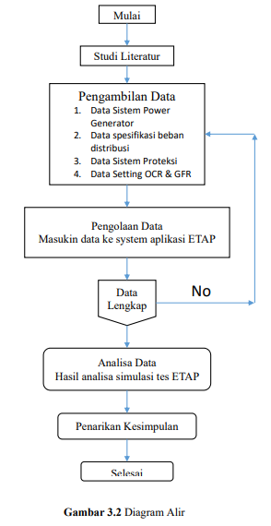
  - Diagram Penelitian

  - Penarikan Kesimpulan
Setelah melakukan analisis hasil pengujian, maka ditarik suatu kesimpulan berdasarkan kondisi-kondisi yang ada. Kesimpulan ini juga diakhiri dengan saran atau rekomendasi terhadap penelitian selanjutnya.
- HASIL ANALISA DAN SIMULASI KOORDINASI PROTEKSI OCR DAN GFR

  - Analisa Arus Hubung Singkat
Kejadian hubungan singkat (short circuit) pada suatu jaringan listrik dapat menyebabkan arus sangat tinggi yang mengalir ke lokasi gangguan. Besarnya arus hubungan singkat (short circuit) itu tergantung pada impedansi sistem dalam kondisi terhubung singkat tersebut.
Setelah seluruh data dan dokumen telah lengkap, perhitungan arus hubung singkat dapat dilakukan dengan metode standart IEC60909 (2001-2002) short circuit current in three phase AC system menggunaka software ETAP.
  - Tipikal Koordinasi Proteksi JOB Pertamina – Medco E&P Tomori Sulawesi
Pemilihan tipikal harus mewakili sistem secara keseluruhan. Untuk koordinasi proteksi JOB Pertamina – Medco E&P Tomori Sulawesi dipilih enam tipikal. Tipikal ini terdiri dari:
- Koordinasi rele pengaman arus lebih fasa dari sekunder trafo ET – 9010A/B hingga generator EG – 9027A/C. Rele yang dikoordinasi adalah rele ET- 9010A/B, ES – 9000 dan Rele EG – 9027A/C.
- Koordinasi rele pengaman arus lebih fasa dari sekunder trafo ET – 9011A/B higga generator EG – 9027A/C. Rele yang dikoordinasi adalah rele ET- 9011A/B, ES – 9000 dan Rele EG – 9027A/C.
- Koordinasi rele pengaman arus lebih fasa dari sekunder trafo ET – 9050 higga generator EG – 9027C. Rele yang dikoordinasi adalah rele ET- 9050, ES – 9000 dan Rele EG – 9027C.
- Koordinasi rele pengaman arus lebih fasa dari sekunder trafo ET – 9020 higga generator EG – 9027A. Rele yang dikoordinasi adalah rele ET- 9020, rele ES – 9001, rele ES – 9000 dan Rele EG – 9027A
- Koordinasi rele pengaman arus lebih fasa dari sekunder trafo ET – 6030 higga generator EG – 9027A. Rele yang dikoordinasi adalah rele ET- 6030, rele ES – 9001, rele ES – 9000 dan Rele EG – 9027A
Koordinasi rele pengaman arus lebih ke tanah dari beban motor PM-2110A hingga generator EG-9027.

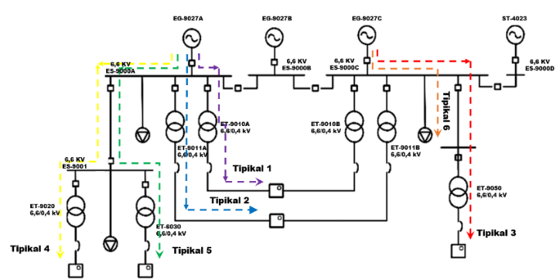
Untuk membantu pemahaman, tipikal – tipikal tersebut dapat dilihat pada gambar 4.1 dibawah ini:
Gambar 4.1 Pemodelan masing - masing tipikal
    - Koordinasi OCR Tipikal 1
Tipikal 1 ini merupakan koordinasi rele pengaman arus lebih dari beban sekunder trafo ET – 9010A/B LV Switchgear/MCC sampai dengan Generator STG EG – 9027A.
Resetting pada tipikal ini dapat dilakukan dengan perhitungan secara manual. Perhitunggannya dijabarkan sebagai berikut:
Relay R-ET-9010A/B S
Manufacturer : Schneider Electric
Model : SEPAM T40
Serial number : 13210030
Curve Type : IEC Standard Invers
FLA : 5051.81 A
Rated Capacity : 3500 kVA
CT Ratio : 6300 / 5
Isc min ES-9010 : 56.703 kA
Isc max ES-9010 : 68.042 kA
Time Overcurrent Pickup
$I_{set }=1.05 x I_{beban}$
$I_{set}$ = 1.05 x 5051.81
$I_{set }$ = 5304.4
Pickup = $\frac{Iset}{Ratio CT}$ = $\frac{5304.4}{6300}$ = 0.84
Time dial
Waktu opeasi minimum (td) = 0.3 s
$$td =\frac{k x T}{β x \left\lfloor {\left(\frac{I}{ I_{set}}\right)}^{α}-1 \right\rfloor }$$

$td =\frac{0.14 x T}{2.97x \left\lfloor {\left(\frac{I}{ I_{set}}\right)}^{0.02}-1 \right\rfloor }$
$TDS =\frac{td x 2.97x \left\lfloor {\left(\frac{I}{ I_{set}}\right)}^{0.02}-1 \right\rfloor }{0.14}$
$TDS =\frac{0.3 x 2.97x \left\lfloor {\left(\frac{68042}{ 5304.4}\right)}^{0.02}-1 \right\rfloor }{0.14}$
TDS = 0.333
Maka, dipilih TDS Sebesar = 0.4
Instantaneous Pickup
1.6 𝑥 FLA Beban < Iset < 0.8 𝑥 Isc min
1.6 x 5051.81 < Iset < 0.8 x 56703
8082.896 < Iset < 45362.4
Dipilih Iset = 31826.4
Pickup = $\frac{Iset}{Ratio CT}$ = $\frac{31826.4}{6300}$ = 5.05
Time delay
Dipilih time delay = 0.3 detik
Relay R-ET-9010A/B P
Manufacturer : Schneider Electric
Model : SEPAM T40
Serial number : 13210030
Curve Type : IEC Standard Invers
FLA : 300 A
Rated Capacity : 3500 kVA
CT Ratio : 500 / 5
Isc min ES-9010 : 12.873 kA
Isc max ES-9010 : 68.042 kA
Time Overcurrent Pickup
$I_{set }=1.05 x I_{beban}$
$I_{set}$ = 1.05 x 306.17
$I_{set }$ = 321.48
Pickup = $\frac{Iset}{Ratio CT}$ = $\frac{315}{500}$ = 0.64
Time dial
Waktu opeasi minimum (td) = 0.3 s
$$td =\frac{k x T}{β x \left\lfloor {\left(\frac{I}{ I_{set}}\right)}^{α}-1 \right\rfloor }$$

$td =\frac{0.14 x T}{2.97x \left\lfloor {\left(\frac{I}{ I_{set}}\right)}^{0.02}-1 \right\rfloor }$
$TDS =\frac{0.1 x 2.97x \left\lfloor {\left(\frac{I}{ I_{set}}\right)}^{0.02}-1 \right\rfloor }{0.14}$
$TDS =\frac{0.1 x 2.97x \left\lfloor {\left(\frac{68042}{ 321.48}\right)}^{0.02}-1 \right\rfloor }{0.14}$
TDS = 0.24
Maka, dipilih TDS Sebesar = 0.6 detik
Instantaneous Pickup
Isc max < Iset < 0.8 𝑥 Isc min
68042 x $\left(\frac{0.4}{ 6.6}\right)$ < Iset < 0.8 x 12873
4123.76 < Iset < 10298.4
Dipilih Iset = 3459.72
Pickup = $\frac{Iset}{Ratio CT}$ = $\frac{3459.72}{500}$ = 6.91
Time delay
Dipilih time delay = 0.5 detik
Relay R-EG9027A
Manufacturer : Schneider Electric
Model : SEPAM G87
Serial number : 13325102
Curve Type : IEC Standard Invers
FLA : 416 A
CT Ratio : 600 / 5
Isc min ES-9000 : 13.129 kA
Isc max ES-9000 : 16.523 kA
Time Overcurrent Pickup
$I_{set }=1.05 x I_{beban}$
$I_{set}$ = 1.05 x 416
$I_{set }$ = 436.8
Pickup = $\frac{Iset}{Ratio CT}$ = $\frac{436.8}{600}$ = 0.73
Time dial
Waktu opeasi minimum (td) = 0.3 s
$$td =\frac{k x T}{β x \left\lfloor {\left(\frac{I}{ I_{set}}\right)}^{α}-1 \right\rfloor }$$

$td =\frac{0.14 x T}{2.97x \left\lfloor {\left(\frac{I}{ I_{set}}\right)}^{0.02}-1 \right\rfloor }$
$TDS =\frac{td x 2.97x \left\lfloor {\left(\frac{I}{ I_{set}}\right)}^{0.02}-1 \right\rfloor }{0.14}$
$TDS =\frac{0.3 x 2.97x \left\lfloor {\left(\frac{16523}{ 436.8}\right)}^{0.02}-1 \right\rfloor }{0.14}$
TDS = 0.48
Maka, dipilih TDS Sebesar = 2 detik
Instantaneous Pickup
Isc max < Iset < 0.8 𝑥 Isc min
16523 x $\left(\frac{0.4}{ 6.6}\right)$ < Iset < 0.8 x 13129
1001.39 < Iset < 10503.2
Dipilih Iset = 3852
Pickup = $\frac{Iset}{Ratio CT}$ = $\frac{3852}{600}$ = 6.42
Time delay
Dipilih time delay = 0.8 detik
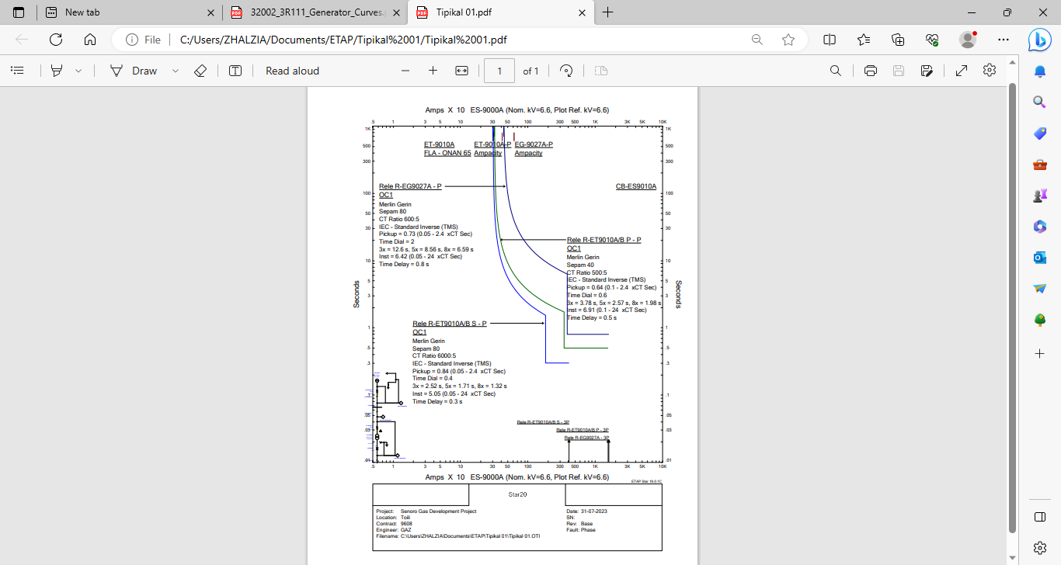
Plot kurva koordinasi proteksi pada tipikal 1 pada gambar 4.3 dan disimulasikan dengan memberi gangguan oevercurrent pada kordinasi tipikal 1 pada gambar 4.4.

Gambar 4.3 Kurva Koordinasi Tipikal 1
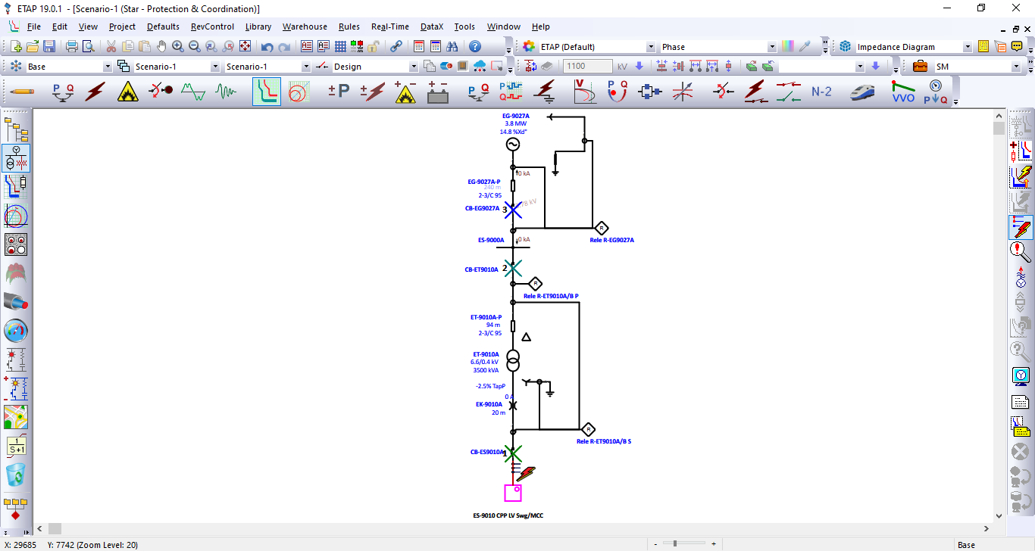

Gambar 4.4 Gangguan Koordinasi Tipikal 1

    - Koordinasi OCR Tipikal 2
Tipikal 2 ini merupakan koordinasi rele pengaman arus lebih dari beban sekunder trafo ET – 9011A/B LV Switchgear/MCC sampai dengan Generator STG EG – 9027A
Resetting pada tipikal ini dapat dilakukan dengan perhitungan secara manual. Perhitunggannya dijabarkan sebagai berikut:
Relay R-ET-9011A/B S
Manufacturer : Schneider Electric
Model : SEPAM T40
Serial number : 131309672
Curve Type : IEC Standard Invers
FLA : 4330.13 A
Rated Capacity : 3000 kVA
CT Ratio : 6300 / 5
Isc min ES-9010 : 45.619 kA
Isc max ES-9010 : 53.946 kA
Time Overcurrent Pickup
$I_{set }=1.05 x I_{beban}$
$I_{set}$ = 1.05 x 4330.13
$I_{set }$ = 4546.63
Pickup = $\frac{Iset}{Ratio CT}$ = $\frac{4546.63}{6300}$ = 0.72
Time dial
Waktu opeasi minimum (td) = 0.4 s
$$td =\frac{k x T}{β x \left\lfloor {\left(\frac{I}{ I_{set}}\right)}^{α}-1 \right\rfloor }$$

$td =\frac{0.14 x T}{2.97x \left\lfloor {\left(\frac{I}{ I_{set}}\right)}^{0.02}-1 \right\rfloor }$
$TDS =\frac{td x 2.97x \left\lfloor {\left(\frac{I}{ I_{set}}\right)}^{0.02}-1 \right\rfloor }{0.14}$
$TDS =\frac{0.3 x 2.97x \left\lfloor {\left(\frac{53946}{ 4546.63}\right)}^{0.02}-1 \right\rfloor }{0.14}$
TDS = 0.322
Maka, dipilih TDS Sebesar = 0.4
Instantaneous Pickup
1.6 𝑥 FLA Beban < Iset < 0.8 𝑥 Isc min
1.6 x 4330.13 < Iset < 0.8 x 45619
6928.208 < Iset < 36495.2
Dipilih Iset = 27280.58
Pickup = $\frac{Iset}{Ratio CT}$ = $\frac{27280.58}{6300}$ = 4.33
Time delay
Dipilih time delay = 0.3 detik
Relay R-ET-9011A/B P
Manufacturer : Schneider Electric
Model : SEPAM T40
Serial number : 13210030
Curve Type : IEC Standard Invers
FLA : 262.43 A
Rated Capacity : 3000 kVA
CT Ratio : 500 / 5
Isc min ES-9011 : 12.798 kA
Isc max ES-9011 : 53.946 kA
Time Overcurrent Pickup
$I_{set }=1.05 x I_{beban}$
$I_{set}$ = 1.05 x 262.43
$I_{set }$ = 275.55
Pickup = $\frac{Iset}{Ratio CT}$ = $\frac{275,55}{500}$ = 0.6
Time dial
Waktu opeasi minimum (td) = 0.1 s
$$td =\frac{k x T}{β x \left\lfloor {\left(\frac{I}{ I_{set}}\right)}^{α}-1 \right\rfloor }$$

$td =\frac{0.14 x T}{2.97x \left\lfloor {\left(\frac{I}{ I_{set}}\right)}^{0.02}-1 \right\rfloor }$
$TDS =\frac{0.1 x 2.97x \left\lfloor {\left(\frac{I}{ I_{set}}\right)}^{0.02}-1 \right\rfloor }{0.14}$
$TDS =\frac{0.1 x 2.97x \left\lfloor {\left(\frac{53946}{ 275.55}\right)}^{0.02}-1 \right\rfloor }{0.14}$
TDS = 0.23
Maka, dipilih TDS Sebesar = 0.6
Instantaneous Pickup
Isc max < Iset < 0.8 𝑥 Isc min
53946 x $\left(\frac{0.4}{ 6.6}\right)$ < Iset < 0.8 x 12798
3269.45 < Iset < 10238.4
Dipilih Iset = 6561
Pickup = $\frac{Iset}{Ratio CT}$ = $\frac{6561}{500}$ = 13.12
Time delay
Dipilih time delay = 0.5 detik
Relay R-EG9027A
Manufacturer : Schneider Electric
Model : SEPAM G87
Serial number : 13325102
Curve Type : IEC Standard Invers
FLA : 416 A
CT Ratio : 600 / 5
Isc min ES-9000 : 13.129 kA
Isc max ES-9000 : 16.523 kA
Time Overcurrent Pickup
$I_{set }=1.05 x I_{beban}$
$I_{set}$ = 1.05 x 416
$I_{set }$ = 436.8
Pickup = $\frac{Iset}{Ratio CT}$ = $\frac{436.8}{600}$ = 0.73
Time dial
Waktu opeasi minimum (td) = 0.3 s
$$td =\frac{k x T}{β x \left\lfloor {\left(\frac{I}{ I_{set}}\right)}^{α}-1 \right\rfloor }$$

$td =\frac{0.14 x T}{2.97x \left\lfloor {\left(\frac{I}{ I_{set}}\right)}^{0.02}-1 \right\rfloor }$
$TDS =\frac{td x 2.97x \left\lfloor {\left(\frac{I}{ I_{set}}\right)}^{0.02}-1 \right\rfloor }{0.14}$
$TDS =\frac{0.3 x 2.97x \left\lfloor {\left(\frac{16523}{ 436.8}\right)}^{0.02}-1 \right\rfloor }{0.14}$
TDS = 0.48
Maka, dipilih TDS Sebesar = 2 detik
Instantaneous Pickup
Isc max < Iset < 0.8 𝑥 Isc min
16523 x $\left(\frac{0.4}{ 6.6}\right)$ < Iset < 0.8 x 13129
1001.39 < Iset < 10503.2
Dipilih Iset = 3852
Pickup = $\frac{Iset}{Ratio CT}$ = $\frac{3852}{600}$ = 6.42
Time delay
Dipilih time delay = 0.8 detik
Plot kurva koordinasi proteksi pada tipikal 2 pada gambar 4.6 dan disimulasikan dengan memberi gangguan oevercurrent pada kordinasi tipikal 2 pada gambar 4.7.
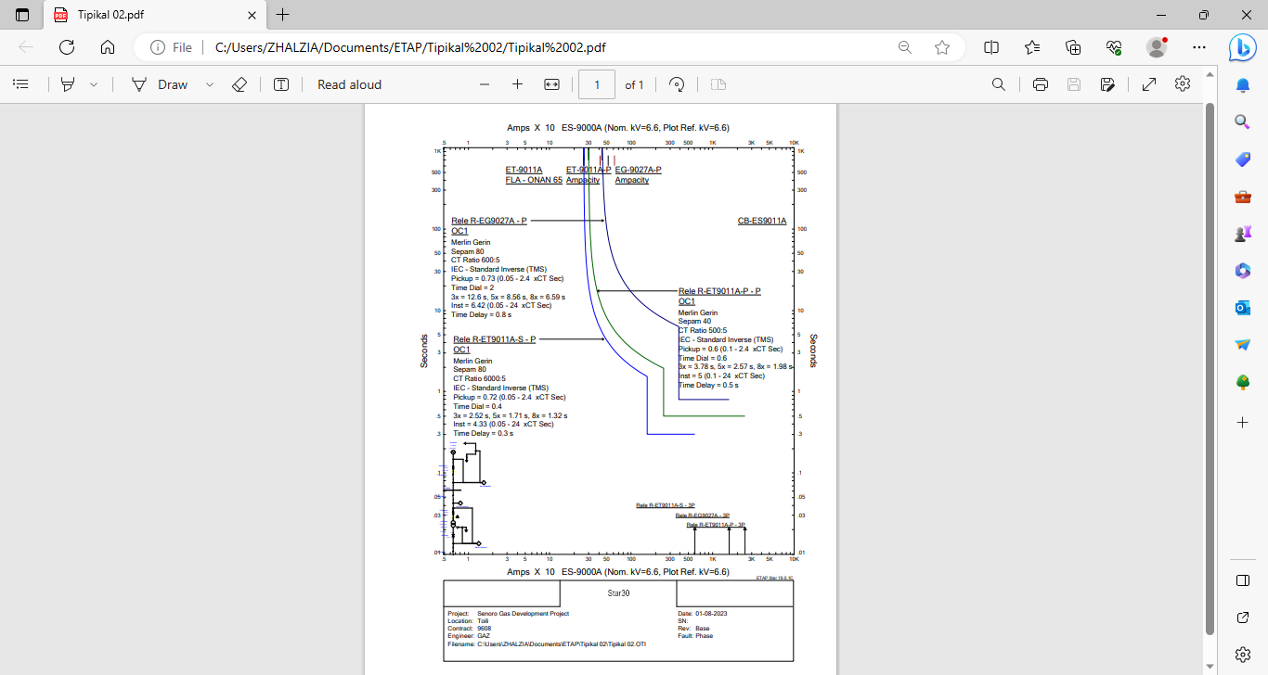

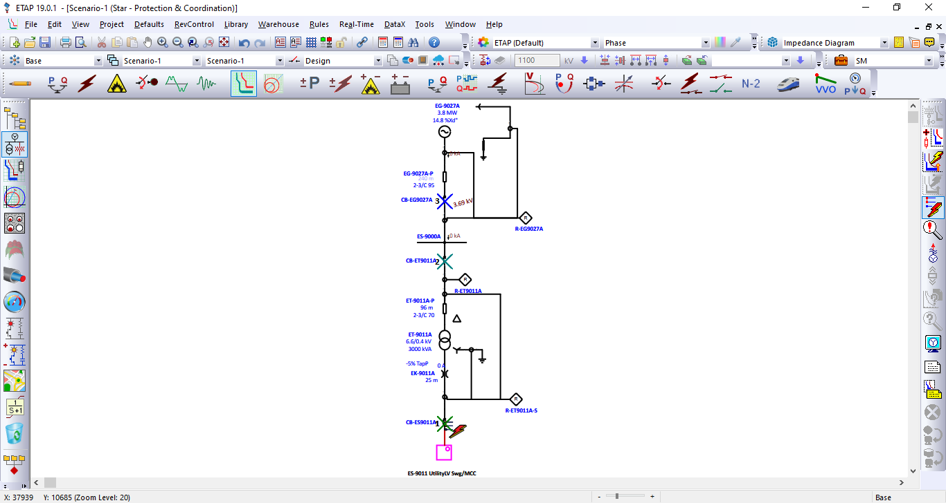
Gambar4.6 Kurva Koordinasi Tipikal 2

Gambar 4.7 Gangguan Koordinasi Tipikal 2

    - Koordinasi OCR Tipikal 3
Tipikal 3 ini merupakan koordinasi rele pengaman arus lebih dari beban sekunder trafo ET – 9050 LV Switchgear/MCC sampai dengan Generator STG EG – 9027A.
Resetting pada tipikal ini dapat dilakukan dengan perhitungan secara manual. Perhitunggannya dijabarkan sebagai berikut:
Relay R-ET-9050 S
Manufacturer : Schneider Electric
Model : SEPAM T40
Serial number : 13340260
Curve Type : IEC Standard Invers
FLA : 1443.38 A
Rated Capacity : 1000 kVA
CT Ratio : 2000 / 5
Isc min ES-9050 : 11.291 kA
Isc max ES-9050 : 13.942 kA

Time Overcurrent Pickup
$I_{set }=1.05 x I_{beban}$
$I_{set}$ = 1.05 x 1443.38
$I_{set }$ = 1515.55
Pickup = $\frac{Iset}{Ratio CT}$ = $\frac{1515.55}{2000}$ = 0.75
Time dial
Waktu opeasi minimum (td) = 0.3 s
$$td =\frac{k x T}{β x \left\lfloor {\left(\frac{I}{ I_{set}}\right)}^{α}-1 \right\rfloor }$$

$td =\frac{0.14 x T}{2.97x \left\lfloor {\left(\frac{I}{ I_{set}}\right)}^{0.02}-1 \right\rfloor }$
$TDS =\frac{td x 2.97x \left\lfloor {\left(\frac{I}{ I_{set}}\right)}^{0.02}-1 \right\rfloor }{0.14}$
$TDS =\frac{0.3 x 2.97x \left\lfloor {\left(\frac{13942}{ 1515.55}\right)}^{0.02}-1 \right\rfloor }{0.14}$
TDS = 0.288
Maka, dipilih TDS Sebesar = 0.4 detik
Instantaneous Pickup
1.6 𝑥 FLA Beban < Iset < 0.8 𝑥 Isc min
1.6 x 1443.38 < Iset < 0.8 x 11291
2309.409 < Iset < 9032.8
Dipilih Iset = 6854
Pickup = $\frac{Iset}{Ratio CT}$ = $\frac{6854}{2000}$ = 3.42
Time delay
Dipilih time delay = 0.3 detik

Relay R-ET-9050 P
Manufacturer : Schneider Electric
Model : SEPAM T40
Serial number : 13210030
Curve Type : IEC Standard Invers
FLA : 87.48 A
Rated Capacity : 1000 kVA
CT Ratio : 500 / 5
Isc min ES-9050 : 11.291 kA
Isc max ES-9050 : 13.942 kA

Time Overcurrent Pickup
$I_{set }=1.05 x I_{beban}$
$I_{set}$ = 1.05 x 87.48
$I_{set }$ = 91.854
Pickup = $\frac{Iset}{Ratio CT}$ = $\frac{91.854}{500}$ = 0.18
Time dial
Waktu opeasi minimum (td) = 0.1 s
$$td =\frac{k x T}{β x \left\lfloor {\left(\frac{I}{ I_{set}}\right)}^{α}-1 \right\rfloor }$$

$td =\frac{0.14 x T}{2.97x \left\lfloor {\left(\frac{I}{ I_{set}}\right)}^{0.02}-1 \right\rfloor }$
$TDS =\frac{0.1 x 2.97x \left\lfloor {\left(\frac{I}{ I_{set}}\right)}^{0.02}-1 \right\rfloor }{0.14}$
$TDS =\frac{0.1 x 2.97x \left\lfloor {\left(\frac{13942}{ 91.854}\right)}^{0.02}-1 \right\rfloor }{0.14}$
TDS = 0.22
Maka, dipilih TDS Sebesar = 0.6
Instantaneous Pickup
Isc max < Iset < 0.8 𝑥 Isc min
13942 x $\left(\frac{0.4}{ 6.6}\right)$ < Iset < 0.8 x 11291
844.97 < Iset < 9032.8
Dipilih Iset = 988.8
Pickup = $\frac{Iset}{Ratio CT}$ = $\frac{988.8}{500}$ = 1.97
Time delay
Dipilih time delay = 0.5 detik

Relay R-EG9027C
Manufacturer : Schneider Electric
Model : SEPAM G87
Serial number : 13325102
Curve Type : IEC Standard Invers
FLA : 416 A
CT Ratio : 600 / 5
Isc min ES-9000 : 13.129 kA
Isc max ES-9000 : 16.523 kA

Time Overcurrent Pickup
$I_{set }=1.05 x I_{beban}$
$I_{set}$ = 1.05 x 416
$I_{set }$ = 436.8
Pickup = $\frac{Iset}{Ratio CT}$ = $\frac{436.8}{600}$ = 0.73
Time dial
Waktu opeasi minimum (td) = 0.3 s

$$td =\frac{k x T}{β x \left\lfloor {\left(\frac{I}{ I_{set}}\right)}^{α}-1 \right\rfloor }$$

$td =\frac{0.14 x T}{2.97x \left\lfloor {\left(\frac{I}{ I_{set}}\right)}^{0.02}-1 \right\rfloor }$
$TDS =\frac{td x 2.97x \left\lfloor {\left(\frac{I}{ I_{set}}\right)}^{0.02}-1 \right\rfloor }{0.14}$
$TDS =\frac{0.3 x 2.97x \left\lfloor {\left(\frac{16523}{ 436.8}\right)}^{0.02}-1 \right\rfloor }{0.14}$
TDS = 0.48
Maka, dipilih TDS Sebesar = 2 detik
Instantaneous Pickup
Isc max < Iset < 0.8 𝑥 Isc min
16523 x $\left(\frac{0.4}{ 6.6}\right)$ < Iset < 0.8 x 13129
1001.39 < Iset < 10503.2
Dipilih Iset = 3852
Pickup = $\frac{Iset}{Ratio CT}$ = $\frac{3852}{600}$ = 6.42
Time delay
Dipilih time delay = 0.8 detik
Plot kurva koordinasi proteksi pada tipikal 3 pada gambar 4.9 dan disimulasikan dengan memberi gangguan oevercurrent pada kordinasi tipikal 3 pada gambar 4.10.
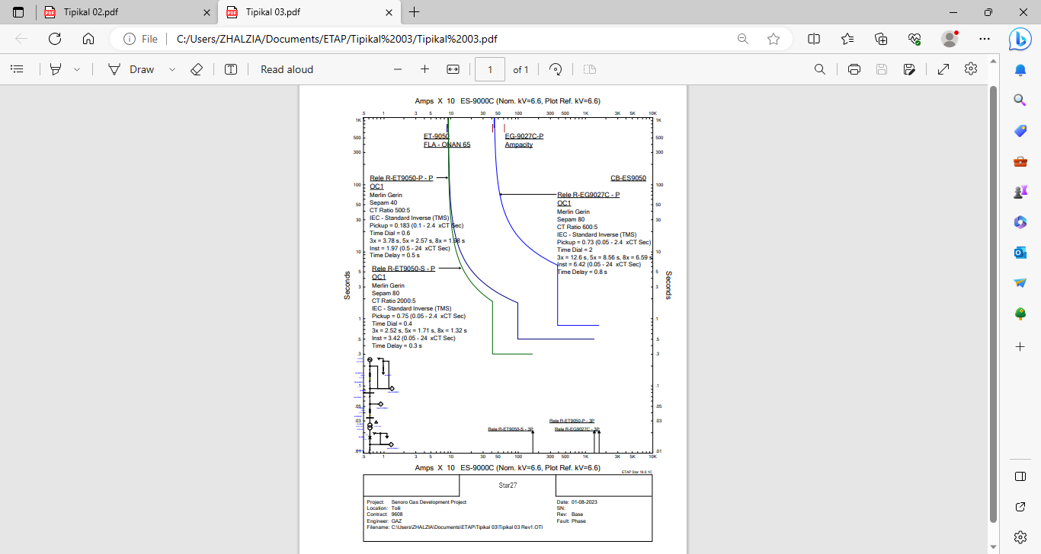

Gambar 4.9 Kurva Koordinasi Tipikal 3
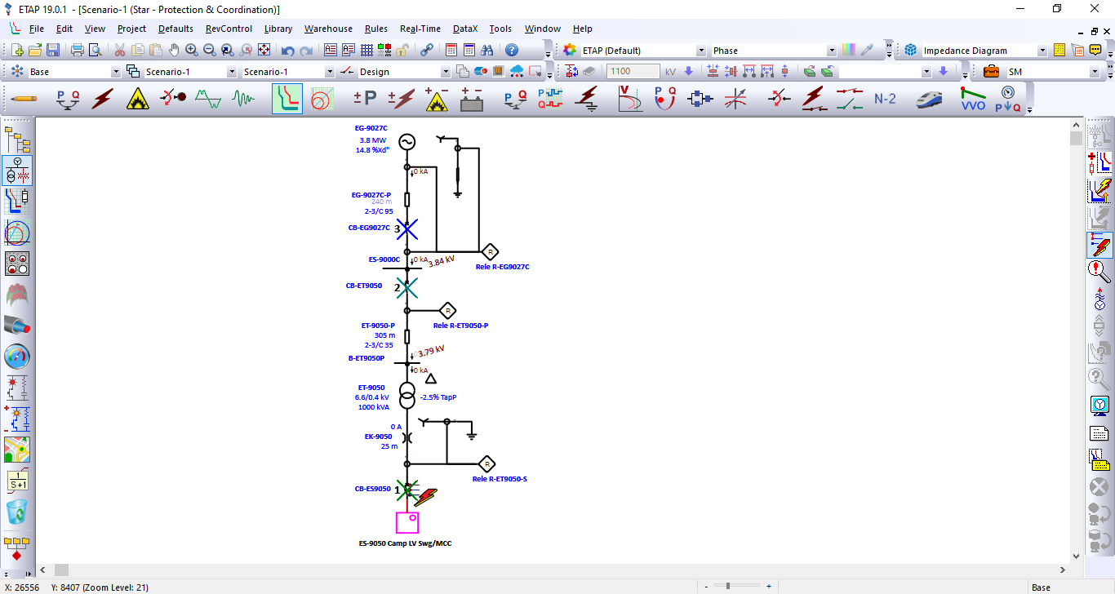

Gambar 4.10 Gangguang Kordinasi Tipikal 3

    - Koordinasi OCR Tipikal 4
Tipikal 4 ini merupakan koordinasi rele pengaman arus lebih dari beban sekunder trafo ET – 9020 LV Switchgear/MCC sampai dengan Generator STG EG – 9027A.
Resetting pada tipikal ini dapat dilakukan dengan perhitungan secara manual. Perhitunggannya dijabarkan sebagai berikut:
Relay R-ET-9020 S
Manufacturer : Schneider Electric
Model : SEPAM T40
Serial number : 131309670
Curve Type : IEC Standard Invers
FLA : 577.35 A
Rated Capacity : 400 kVA
CT Ratio : 800 / 5
Isc min ES-9020 : 10.725 kA
Isc max ES-9020 : 12.466 kA
Time Overcurrent Pickup
$I_{set }=1.05 x I_{beban}$
$I_{set}$ = 1.05 x 577.35
$I_{set }$ = 606.217
Pickup = $\frac{Iset}{Ratio CT}$ = $\frac{606.217}{750}$ = 0.80
Time dial
Waktu opeasi minimum (td) = 0.3 s
$$td =\frac{k x T}{β x \left\lfloor {\left(\frac{I}{ I_{set}}\right)}^{α}-1 \right\rfloor }$$

$td =\frac{0.14 x T}{2.97x \left\lfloor {\left(\frac{I}{ I_{set}}\right)}^{0.02}-1 \right\rfloor }$
$TDS =\frac{td x 2.97x \left\lfloor {\left(\frac{I}{ I_{set}}\right)}^{0.02}-1 \right\rfloor }{0.14}$
$TDS =\frac{0.3 x 2.97x \left\lfloor {\left(\frac{12466}{ 606.217}\right)}^{0.02}-1 \right\rfloor }{0.14}$
TDS = 0.39
Maka, dipilih TDS Sebesar = 0.4
Instantaneous Pickup
1.6 𝑥 FLA Beban < Iset < 0.8 𝑥 Isc min
1.6 x 577.35 < Iset < 0.8 x 10725
923.76 < Iset < 8580
Dipilih Iset = 3637.31
Pickup = $\frac{Iset}{Ratio CT}$ = $\frac{3637.31}{800}$ = 4.54
Time delay
Dipilih time delay = 0.3 detik

Relay R-ET-9020 P
Manufacturer : Schneider Electric
Model : SEPAM T40
Serial number : 131309670
Curve Type : IEC Standard Invers
FLA : 34.99 A
Rated Capacity : 400 kVA
CT Ratio : 75 / 5
Isc min ES-9020 : 2.739 kA
Isc max ES-9020 : 3.212 kA
Time Overcurrent Pickup
$I_{set }=1.05 x I_{beban}$
$I_{set}$ = 1.05 x 34.99
$I_{set }$ = 36.74
Pickup = $\frac{Iset}{Ratio CT}$ = $\frac{36.74}{50}$ = 0.73
Time dial
Waktu opeasi minimum (td) = 0.1 s
$$td =\frac{k x T}{β x \left\lfloor {\left(\frac{I}{ I_{set}}\right)}^{α}-1 \right\rfloor }$$

$td =\frac{0.14 x T}{2.97x \left\lfloor {\left(\frac{I}{ I_{set}}\right)}^{0.02}-1 \right\rfloor }$
$TDS =\frac{0.1 x 2.97x \left\lfloor {\left(\frac{I}{ I_{set}}\right)}^{0.02}-1 \right\rfloor }{0.14}$
$TDS =\frac{0.1 x 2.97x \left\lfloor {\left(\frac{3212}{ 36.74}\right)}^{0.02}-1 \right\rfloor }{0.14}$
TDS = 0.20
Maka, dipilih TDS Sebesar = 0.6

Instantaneous Pickup
Isc max < Iset < 0.8 𝑥 Isc min
3212 x $\left(\frac{0.4}{ 6.6}\right)$ < Iset < 0.8 x 2739
194.66 < Iset < 2191.2
Dipilih Iset = 395.39
Pickup = $\frac{Iset}{Ratio CT}$ = $\frac{396.39}{50}$ = 7.9
Time delay
Dipilih time delay = 0.5 detik
Relay R-ES9001
Manufacturer : Schneider Electric
Model : SEPAM T40
Serial number : 13375002
Curve Type : IEC Standard Invers
FLA : 95 A
CT Ratio : 75 / 5
Isc min ES-9001 : 2.838 kA
Isc max ES-9001 : 3.330 kA
Time Overcurrent Pickup
$I_{set }=1.05 x I_{beban}$
$I_{set}$ = 1.05 x 95
$I_{set }$ = 99.75
Pickup = $\frac{Iset}{Ratio CT}$ = $\frac{99.75}{75}$ = 1.33
Time dial
Waktu opeasi minimum (td) = 0.3 s
$$td =\frac{k x T}{β x \left\lfloor {\left(\frac{I}{ I_{set}}\right)}^{α}-1 \right\rfloor }$$

$td =\frac{0.14 x T}{2.97x \left\lfloor {\left(\frac{I}{ I_{set}}\right)}^{0.02}-1 \right\rfloor }$
$TDS =\frac{td x 2.97x \left\lfloor {\left(\frac{I}{ I_{set}}\right)}^{0.02}-1 \right\rfloor }{0.14}$
$TDS =\frac{0.3 x 2.97x \left\lfloor {\left(\frac{3330}{ 99.75}\right)}^{0.02}-1 \right\rfloor }{0.14}$
TDS = 0.88
Maka, dipilih TDS Sebesar = 0.7
Instantaneous Pickup
1.6 𝑥 FLA Beban < Iset < 0.8 𝑥 Isc min
1.6 x 68.07 < Iset < 0.8 x 2838
108.912 < Iset < 2270.4
Dipilih Iset = 874.75
Pickup = $\frac{Iset}{Ratio CT}$ = $\frac{874.75}{75}$ = 11.66
Time delay
Dipilih time delay = 0.6 detik

Relay R-ES9000
Manufacturer : Schneider Electric
Model : SEPAM T40
Serial number : 13375002
Curve Type : IEC Standard Invers
FLA : 95 A
CT Ratio : 500 / 5
Isc min ES-9000 : 2.838 kA
Isc max ES-9000 : 3.330 kA
Time Overcurrent Pickup
$I_{set }=1.05 x I_{beban}$
$I_{set}$ = 1.05 x 95
$I_{set }$ = 99.75
Pickup = $\frac{Iset}{Ratio CT}$ = $\frac{99.75}{500}$ = 0.2
Time dial
Waktu opeasi minimum (td) = 0.3 s
$$td =\frac{k x T}{β x \left\lfloor {\left(\frac{I}{ I_{set}}\right)}^{α}-1 \right\rfloor }$$

$td =\frac{0.14 x T}{2.97x \left\lfloor {\left(\frac{I}{ I_{set}}\right)}^{0.02}-1 \right\rfloor }$
$TDS =\frac{td x 2.97x \left\lfloor {\left(\frac{I}{ I_{set}}\right)}^{0.02}-1 \right\rfloor }{0.14}$
$TDS =\frac{0.3 x 2.97x \left\lfloor {\left(\frac{3330}{ 99.75}\right)}^{0.02}-1 \right\rfloor }{0.14}$
TDS = 0.88
Maka, dipilih TDS Sebesar = 0.8
Instantaneous Pickup
1.6 𝑥 FLA Beban < Iset < 0.8 𝑥 Isc min
1.6 x 68.07 < Iset < 0.8 x 2838
108.912 < Iset < 2270.4
Dipilih Iset = 1224.65
Pickup = $\frac{Iset}{Ratio CT}$ = $\frac{1224.65}{500}$ = 2.44
Time delay
Dipilih time delay = 0.7 detik

Relay R-EG9027A
Manufacturer : Schneider Electric
Model : SEPAM G87
Serial number : 13325102
Curve Type : IEC Standard Invers
FLA : 416 A
CT Ratio : 600 / 5
Isc min ES-9000 : 13.129 kA
Isc max ES-9000 : 16.523 kA
Time Overcurrent Pickup
$I_{set }=1.05 x I_{beban}$
$I_{set}$ = 1.05 x 416
$I_{set }$ = 436.8
Pickup = $\frac{Iset}{Ratio CT}$ = $\frac{436.8}{600}$ = 0.73
Time dial
Waktu opeasi minimum (td) = 0.3 s
$$td =\frac{k x T}{β x \left\lfloor {\left(\frac{I}{ I_{set}}\right)}^{α}-1 \right\rfloor }$$

$td =\frac{0.14 x T}{2.97x \left\lfloor {\left(\frac{I}{ I_{set}}\right)}^{0.02}-1 \right\rfloor }$
$TDS =\frac{td x 2.97x \left\lfloor {\left(\frac{I}{ I_{set}}\right)}^{0.02}-1 \right\rfloor }{0.14}$
$TDS =\frac{0.3 x 2.97x \left\lfloor {\left(\frac{16523}{ 436.8}\right)}^{0.02}-1 \right\rfloor }{0.14}$
TDS = 0.48
Maka, dipilih TDS Sebesar = 2 detik
Instantaneous Pickup
Isc max < Iset < 0.8 𝑥 Isc min
16523 x $\left(\frac{0.4}{ 6.6}\right)$ < Iset < 0.8 x 13129
1001.39 < Iset < 10503.2
Dipilih Iset = 3852
Pickup = $\frac{Iset}{Ratio CT}$ = $\frac{3852}{600}$ = 6.42
Time delay
Dipilih time delay = 0.8 detik
Plot kurva koordinasi proteksi pada tipikal 4 pada gambar 4.12 dan disimulasikan dengan memberi gangguan oevercurrent pada kordinasi tipikal 4 pada gambar 4.13.
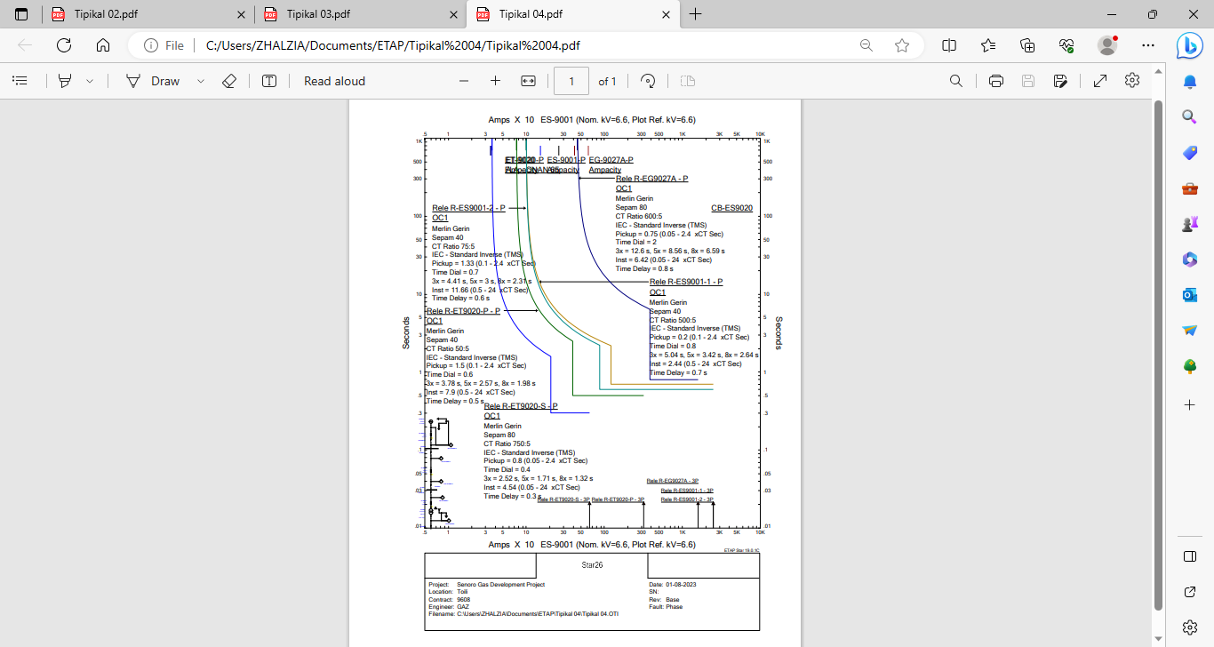

Gambar 4.12 Kurva Koordinasi Tipikal 4
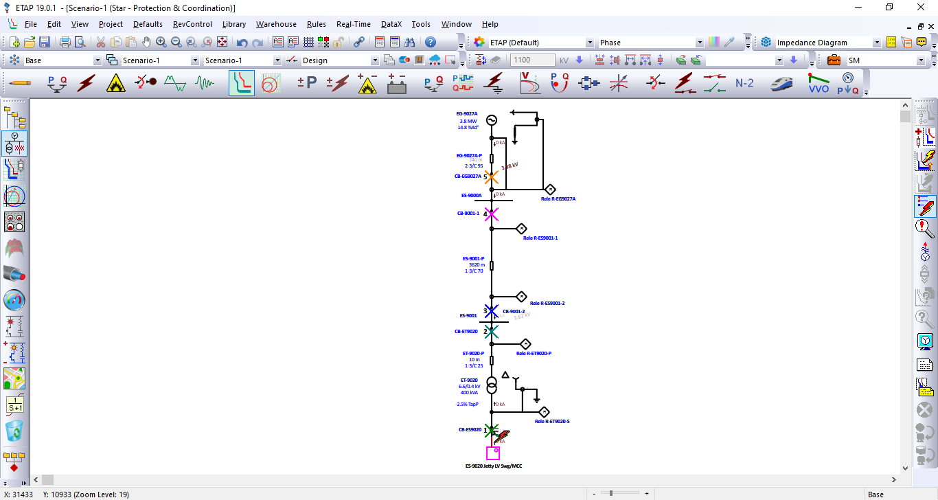

Gambar 4.13 Gangguang Kordinasi Tipikal 4

    - Koordinasi GFR Tipikal 6
Tipikal 6 ini merupakan koordinasi rele pengaman arus gangguan ke tanah dari beban Motor sampai dengan Generator STG EG – 9027A.
Resetting pada tipikal ini dapat dilakukan dengan perhitungan secara manual. Perhitunggannya dijabarkan sebagai berikut:
Relay R-2110A
Manufacturer : Schneider Electric
Model : SEPAM M41
Serial number : 13320205
Curve Type : Definite Time
FLA : 52.87 A
LRC Motor : 370.09 A
CT Ratio : 100 / 5
Isc LG : 604.4 A
Time Overcurrent Pickup
$I_{set }=1.05 x I_{beban}$
$I_{set}$ = 1.05 x 52.87
$I_{set }$ = 55.51
Pickup = $\frac{Iset}{Ratio CT}$ = $\frac{55.51}{100}$ = 0.55
Instantaneous Pickup
5 − 10% x Isc LG < Iset < 50% x Isc LG
5% x 604.4 A < Iset < 50% x 604.4 A
30.22 A < Iset < 302.2 A
Dipilih Iset = 30.22 A
Pickup = $\frac{Iset}{Ratio CT}$ = $\frac{30.22}{100}$ = 0.3
Time delay
Dipilih time delay = 0.3 detik
Relay R-EG9027A
Manufacturer : Schneider Electric
Model : SEPAM G87
Serial number : 13325102
Curve Type : IEC Standard Invers
FLA : 416 A
CT Ratio : 600 / 5
Isc min ES-9000 : 13.129 kA
Isc max ES-9000 : 16.523 kA
Time Overcurrent Pickup
$I_{set }=1.05 x I_{beban}$
$I_{set}$ = 1.05 x 416
$I_{set }$ = 436.8
Pickup = $\frac{Iset}{Ratio CT}$ = $\frac{436.8}{600}$ = 0.73
Time dial
Waktu opeasi minimum (td) = 0.3 s
$$td =\frac{k x T}{β x \left\lfloor {\left(\frac{I}{ I_{set}}\right)}^{α}-1 \right\rfloor }$$

$td =\frac{0.14 x T}{2.97x \left\lfloor {\left(\frac{I}{ I_{set}}\right)}^{0.02}-1 \right\rfloor }$
$TDS =\frac{td x 2.97x \left\lfloor {\left(\frac{I}{ I_{set}}\right)}^{0.02}-1 \right\rfloor }{0.14}$
$TDS =\frac{0.3 x 2.97x \left\lfloor {\left(\frac{16523}{ 436.8}\right)}^{0.02}-1 \right\rfloor }{0.14}$
TDS = 0.48
Maka, dipilih TDS Sebesar = 2 detik
Instantaneous Pickup
5 − 10% x Isc LG < Iset < 50% x Isc LG
5% x 604.4 A < Iset < 50% x 604.4 A
30.22 A < Iset < 302.2 A
Dipilih Iset = 30.22 A
Pickup = $\frac{Iset}{Ratio CT}$ = $\frac{30.22}{600}$ = 0.05
Time delay
Dipilih time delay = 2 detik
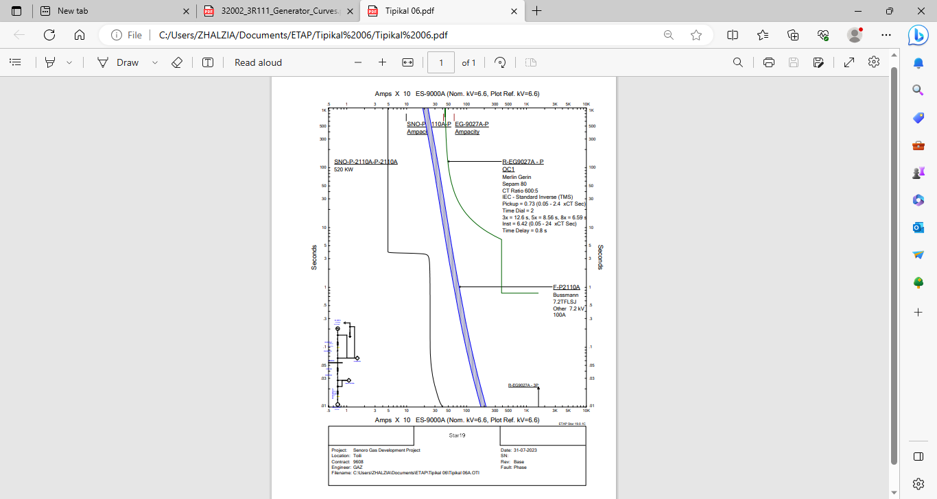
Plot kurva koordinasi proteksi pada tipikal 5 pada gambar 4.18 dan disimulasikan dengan memberi gangguan oevercurrent pada kordinasi tipikal 5 pada gambar 4.19.

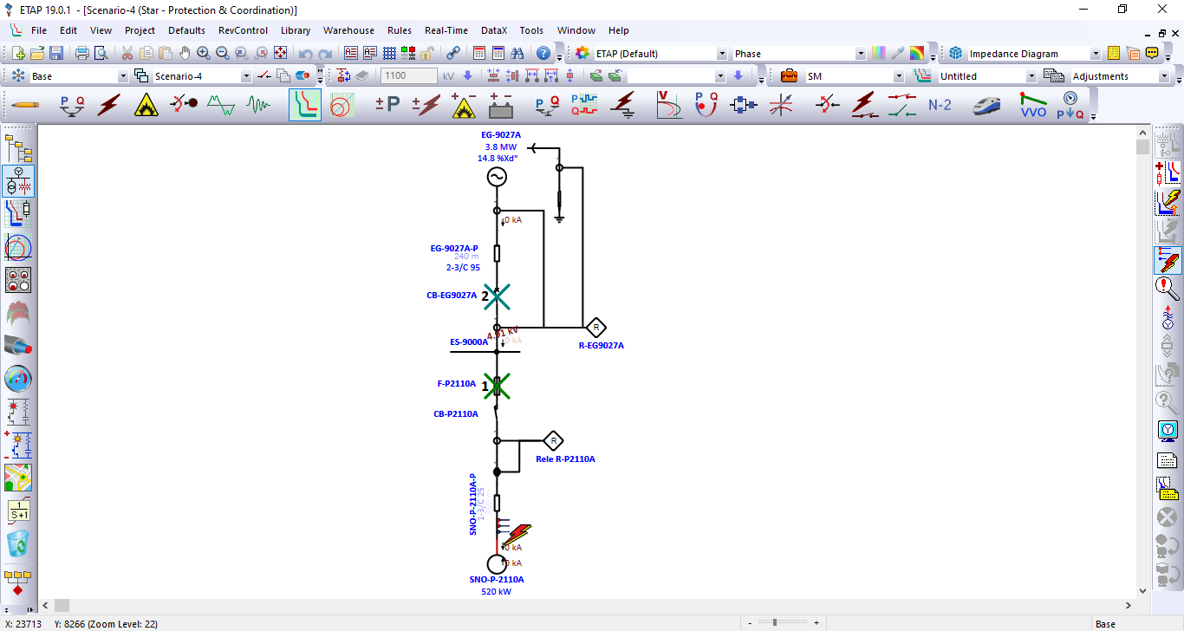
Gambar 4.18 Kurva Koordinasi Tipikal 5

Gambar 4.19 Gangguang Kordinasi Tipikal 6

- KESIMPULAN
Berdasarkan hasil perhitungan, analisis dan simulasi yang dilakukan dalam skripsi ini maka ditarik kesimpulan sebagai berikut:
- Nilai setting 5 tipikal OCR sebagia berikut tipikal 1 didapat nilai setting overcurrent Rele ET9010A/B S: 5304.4 A, Rele ET 9010A/B P: 321.48 A, Rele EG9027A: 436.8 A, tipikal 2 Rele ET9011A/B S: 4546.63 A, Rele ET 9011A/B P: 275.55 A, Rele EG9027A: 436.8 A, tipikal 3 Rele ET9050 S: 151.55 A, Rele ET 9050 P: 91.854 A, Rele EG9027A: 436.8 A dan tipikal 4 Rele ET9020 S: 606.217 A, Rele ET 9020 P: 36.74 A, Rele EG9027A: 436.8 A,
- Pada setting eksisting arus lebih gangguan fasa tipikal terdapat kekeliruan yaitu pada setting time dial-nya. Kesalahan ini menyebabkan rele utama dan rele backup bekerja bersama karen grading time-nya kurang dari 0,2s
- Pada setting eksisting arus lebih gangguan fasa tipikal 1, 2, 3, 4 dan 5, terdapat ketidak samaan nilai perhitungan setting yang di pakai yaitu contoh tipikal 1 menggunakan setting OCR dengan kurang dari 100% dan 100 % FLA sedangkan tipikal 2 menggunakan setting OCR dengan 110% FLA.
- Pada perhitungan GFR tipikal 6 ini ditentukan nilai Iset = 30.22 A dengan gradding time 0.3s. Sehingga apabila terjadi hubung singkat fasa ke tanah maka rele ini dapat bekerja dengan baik.

DAFTAR PUSTAKA
- IEEE Std 242-2001™, “IEEE Recommended Practice for Protection and Coordination of Industrial and Commercial Power Systems”, The Institute of Electrical and Electronics Engineers, Inc., New York, Ch. 15, 2001
- IEEE Std 393-1997” IEEE Recommended Practice for Industrial and Commercial Power Systems Analysis” The Institute of Electrical and Electronics Engineers, Inc. 345 East 47th Street, New York, NY 10017-2394, USA
- Teddy Anugrah Ramanel, 2018. “ANALISA KOORDINASI SISTEM PROTEKSI DENGAN MEMPERHITUNGKAN ARC FLASH PADA PT. PUPUK KUJANG” Tugas Akhir. Instititut Teknologi Sepuluh Nopember: Surabaya, 2018
- Shahnas Annisa, 2019. “ANALISIS SETTING OVER CURRENT RELAY (OCR) DAN GROUND FAULT RELAY (GFR) PADA RECLOSER HANGTUAH FEEDER KULIM PT. PLN (PERSERO) AREA PEKANBARU” UIN SUSKA RIAU” Tugas Akhir. Universitas Islam Sultan Syarif Kasim Riau, 2019
- Yusuf Ismail Nakhoda, dkk. 2017. “Analisa Koordinasi Relay Pengaman Transformator Pada Sistem Jaringan Kelistrikan di PLTD Buntok” ISSN: 2597-7296.
- Schneider Electric Industries 2006. “Electrical network protection & Protection guide”

